Welke zijn de meest voorkomende religies volgens jou?

.

.

.

.

.

[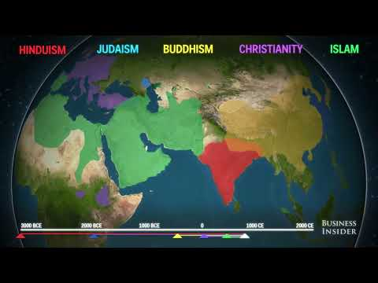](https://www.youtube.com/embed/ckvIvy32cgc?feature=oembed)

Nummer de godsdiensten van oudste (1) tot jongste (5)

. Jodendom

. Islam

. Hindoeïsme

. Christendom

. Boeddhisme

Zoek op internet hoeveel volgelingen elke godsdienst nu heeft!

Noteer het aantal erachter.

Nummer dan de godsdiensten van grootste (1) tot minst-grote (5).

. Jodendom .

. Islam .

. Hindoeïsme .

. Christendom .

. Boeddhisme .